Delovni list 3
Agregatna stanja in prehodi med njimi

POSKUS 5: LEDENA KOCKA
- Nariši, kaj meniš, da se bo zgodilo s kocko ledu v petrijevki čez eno minuto, čez eno učno uro in čez en dan.
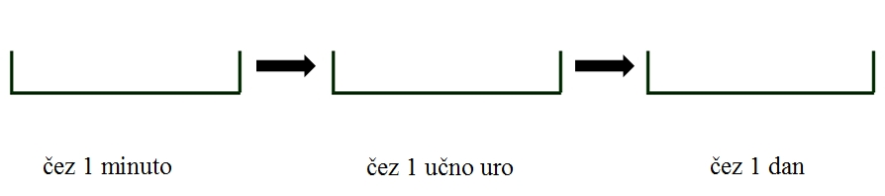

- Poleti imamo radi ohlajeno pijačo. Kaj se dogaja z ledenimi kockami v pijači?
___________________________________________________________________________

- Mojca si je kozarec skoraj do vrha napolnila z ledenimi kockami in si čez kocke čisto do roba nalila domači sok. Odšla je v sobo in pozabila na kozarec, napolnjen z ohlajeno pijačo. Nanj se je spomnila šele čez dobro uro. Skiciraj kakšna je bila na začetku in čez eno uro pijača v kozarcu.
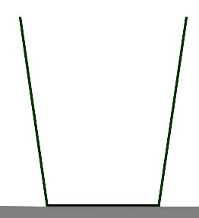  Skiciraj pijačo (domači sok in ledene kocke), ki si jo je pripravila Mojca. | Skiciraj kakšna je bila pijača čez eno uro, ki si jo je Mojca pripravila in na njo pozabila.

POSKUS 6: SEGREVANJE KRISTALOV JODA
- Zagotovo si že kdaj slišal rek »izgine kot kafra«. Kaj meniš, kaj želimo z njim sporočiti? ___________________________________________________________________________
___________________________________________________________________________

- Podobno lastnost kot kafra ima tudi jod. Natančno si oglej njegove kristale. Pozorno spremljaj poskus, kjer učiteljica segreva nekaj kristalčkov joda. Zapiši opažanja.
__________________________________________________________________________
___________________________________________________________________________

- Nariši aparaturo, ki jo je pripravila učiteljica za opazovanje joda med segrevanjem, in poimenuj laboratorijski pribor, ki ga je uporabila.

- Dopolni shemo z ustreznimi pojmi.
